- Elabora un programa en Python que permita consultar la información del sistema. El programa mostrará un menú con dos opciones:
  - Mostrar información del sistema:
Deberán mostrarse por pantalla los siguientes datos:
    - Plataforma sobre la que se ejecuta el script: Windows o Linux
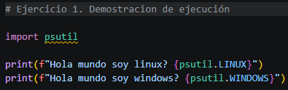
    - Información de CPUs
      - Número de CPUs
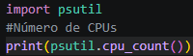
      - Frecuencia de cada CPU
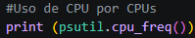
      - Uso de CPU por CPUs
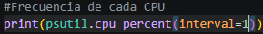
    - Información de memoria
      - Memoria total
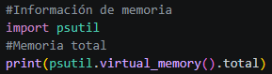
      - Memoria disponible
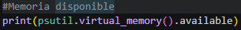
      - Porcentaje de memoria usada
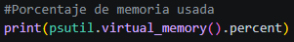
    - Información de discos
      - Listado de particiones
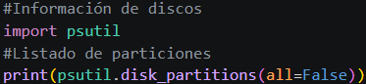
      - Uso de disco para cada unidad o partición
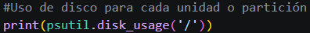
      - Número de operaciones de lectura
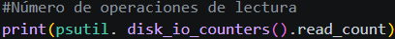
      - Número de operaciones de escritura
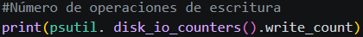
      - Número de bytes leídos
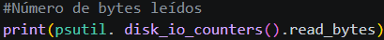
      - Número de bytes escritos
    - Estadísticas de red
      - Bytes enviados
      - Bytes recibidos
      - Paquetes enviados
      - Paquetes recibidos
  - Guardar información del sistema:
Realizará un volcado de la información del sistema que se muestra por pantalla a un fichero JSON en la ruta que se proporcione, siendo el nombre del fichero el siguiente: yyyyMMddhhmmss-system-info.json

- Elabora un programa en Python que permita consultar la información de los servicios en Windows. El programa mostrará un menú con dos opciones:
  - Mostrar todos los servicios:
Para cada servicio se mostrará su nombre, PID asociado, estado y tipo de inicio
  - Mostrar servicios filtrados:
El filtro será una cadena de texto formada por una o dos palabras separadas por un espacio. La primera de ellas hará referencia al estado del servicio: iniciado o parado; y la segunda al tipo de inicio: manual o automático
  - Mostrar descripción de un servicio:
Se proporcionará el nombre del servicio y mostrará la descripción del mismo

- Elabora un programa en Python que recopile información de los procesos del sistema. El programa deberá mostrar el siguiente menú:
  - Mostrar información de todos los procesos:
Se mostrará por defecto PID, nombre y usuario
  - Filtrar procesos por uso de memoria:
Se preguntará al usuario un porcentaje de uso de memoria y sólo se mostrarán los procesos que tengan un valor mayor. Los procesos se mostrarán de mayor a menor uso de memoria.
  - Filtrar procesos por uso de CPU:
Se preguntará al usuario un porcentaje de uso de CPU (se realizará un sondeo con intervalo de 0.5) y solo se mostrarán los procesos que tengan un valor mayor. Los procesos se mostrarán de menor a mayor uso de CPU.
  - Mostrar árbol de procesos
Se preguntará al usuario por un PID, se debe comprobar que el proceso existe, y a continuación se mostrará de manera recursiva el árbol de procesos. De estos procesos solo se mostrará PID y nombre. Gráficamente se representarán los hijos de un proceso imprimiendo estos con dos espacios de indentado respecto a su padre.

